|  |  |  |
| --- | --- | --- |
|  | **Carátula para entrega de prácticas** | |
| Facultad de Ingeniería | | Laboratorio de docencia |

Laboratorios de computación

salas A y B

|  |  |
| --- | --- |
| *Profesor:* | **Karina García Morales** |
| *Asignatura:* | **Fundamentos de programación** |
| *Grupo:* | **22** |
| *No. de práctica(s):* | **1** |
| *Integrante(s):* | **Victor Manuel Navarro Tiburcio** |
| *No. de lista o brigada:* |  |
| *Semestre:* | **Primero** |
| *Fecha de entrega:* | **17 de agosto del 2024** |
| *Observaciones:* |  |
|  |  |

CALIFICACIÓN: __________

**La computación como herramienta de trabajo del profesional de ingeniería**

**Objetivo**

El alumno conocerá y utilizará herramientas de software que ofrecen las Tecnologías de la Información y Comunicación que le permitan realizar actividades y trabajos académicos de forma organizada y profesional a lo largo de la vida escolar, tales como manejo de repositorios de almacenamiento y buscadores con funciones avanzadas.

**Desarrollo**

**Conceptos:**

* **Sistemas de Control de Versiones Locales:**

Guardan versiones de archivos en una base de datos local en la misma máquina donde se realizan los cambios.

* **Sistemas de Control de Versiones Centralizados:**

Utilizan un único servidor donde se almacenan todos los archivos versionados. Los usuarios descargan los archivos que necesitan modificar y luego los suben nuevamente al servidor.

* **Sistemas de Control de Versiones Distribuidos:**

Cada desarrollador tiene una copia completa del repositorio, incluyendo todo el historial del proyecto. Los cambios se pueden realizar localmente y luego sincronizarse con otros repositorios.

* **Repositorio local:**

Se encuentra únicamente en el equipo local, por lo tanto, solo el dueño lo puede modificar o ingresar en él.

* **Repositorio remoto:**

Es el que está alojado en un servidor externo ya sea por internet o en el mismo equipo en la ruta diferente y que se puede compartir entre diferentes miembros.

* **Almacenamiento en la nube:**

Forma de almacenar información de forma remota, la cual es administrada por el proveedor del servicio, por lo tanto, se puede compartir y editar un documento entre diferentes miembros. Algunos ejemplos son: Google Drive, OneDrive, iCloud o Dropbox.

* **Buscadores de internet.**

Son grandes servidores que contienen un cúmulo de información la cual es expuesta al usuario dependiendo de sus especificaciones en la búsqueda. Existen: Google, Yahoo o Bing.

**Práctica**

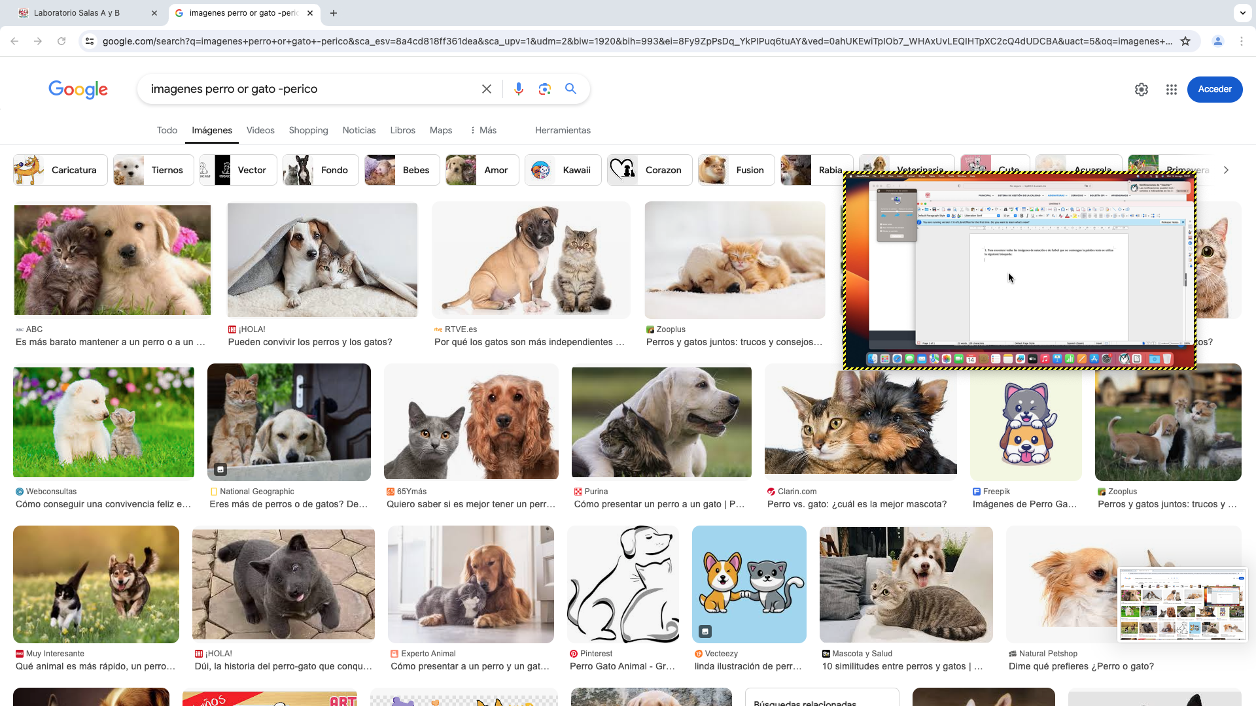

La actividad se basó en escribir las imágenes que queríamos encontrar y siguiente a esto la palabra que describe la imagen que no queremos que se encuentre en los resultados de la búsqueda.

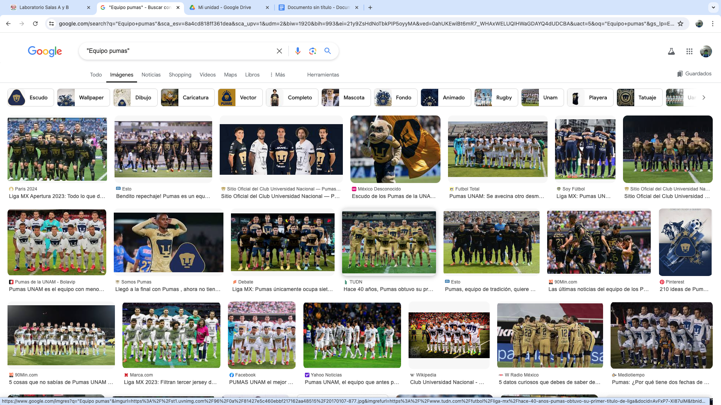

En esta búsqueda se puso entre en comillas la palabra que únicamente se quería encontrar en todos los resultados, por lo tanto, no se mostrará información que no la contengan.

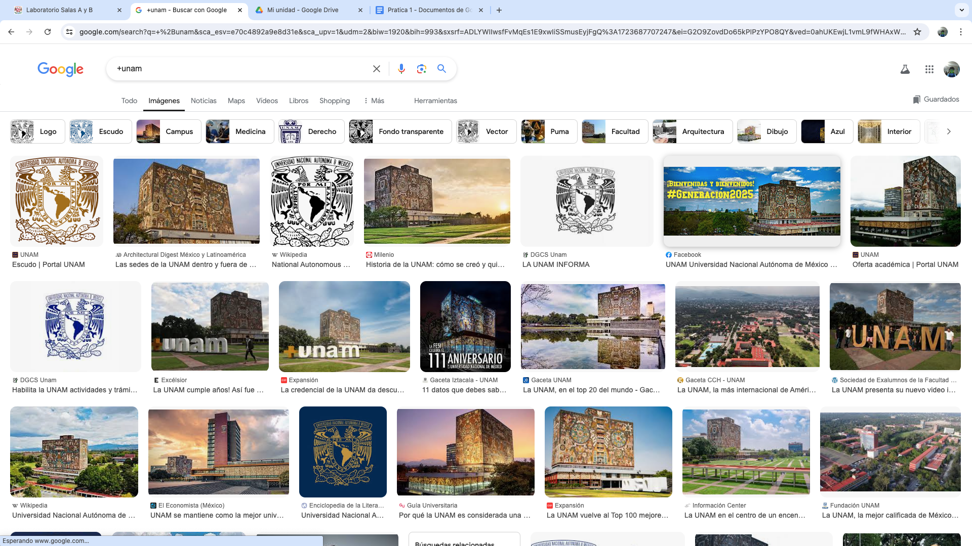

Aquí se utilizó el +, para que el buscador fuerce la inclusión de esta palabra en la lista de los resultados de la información proporcionada.

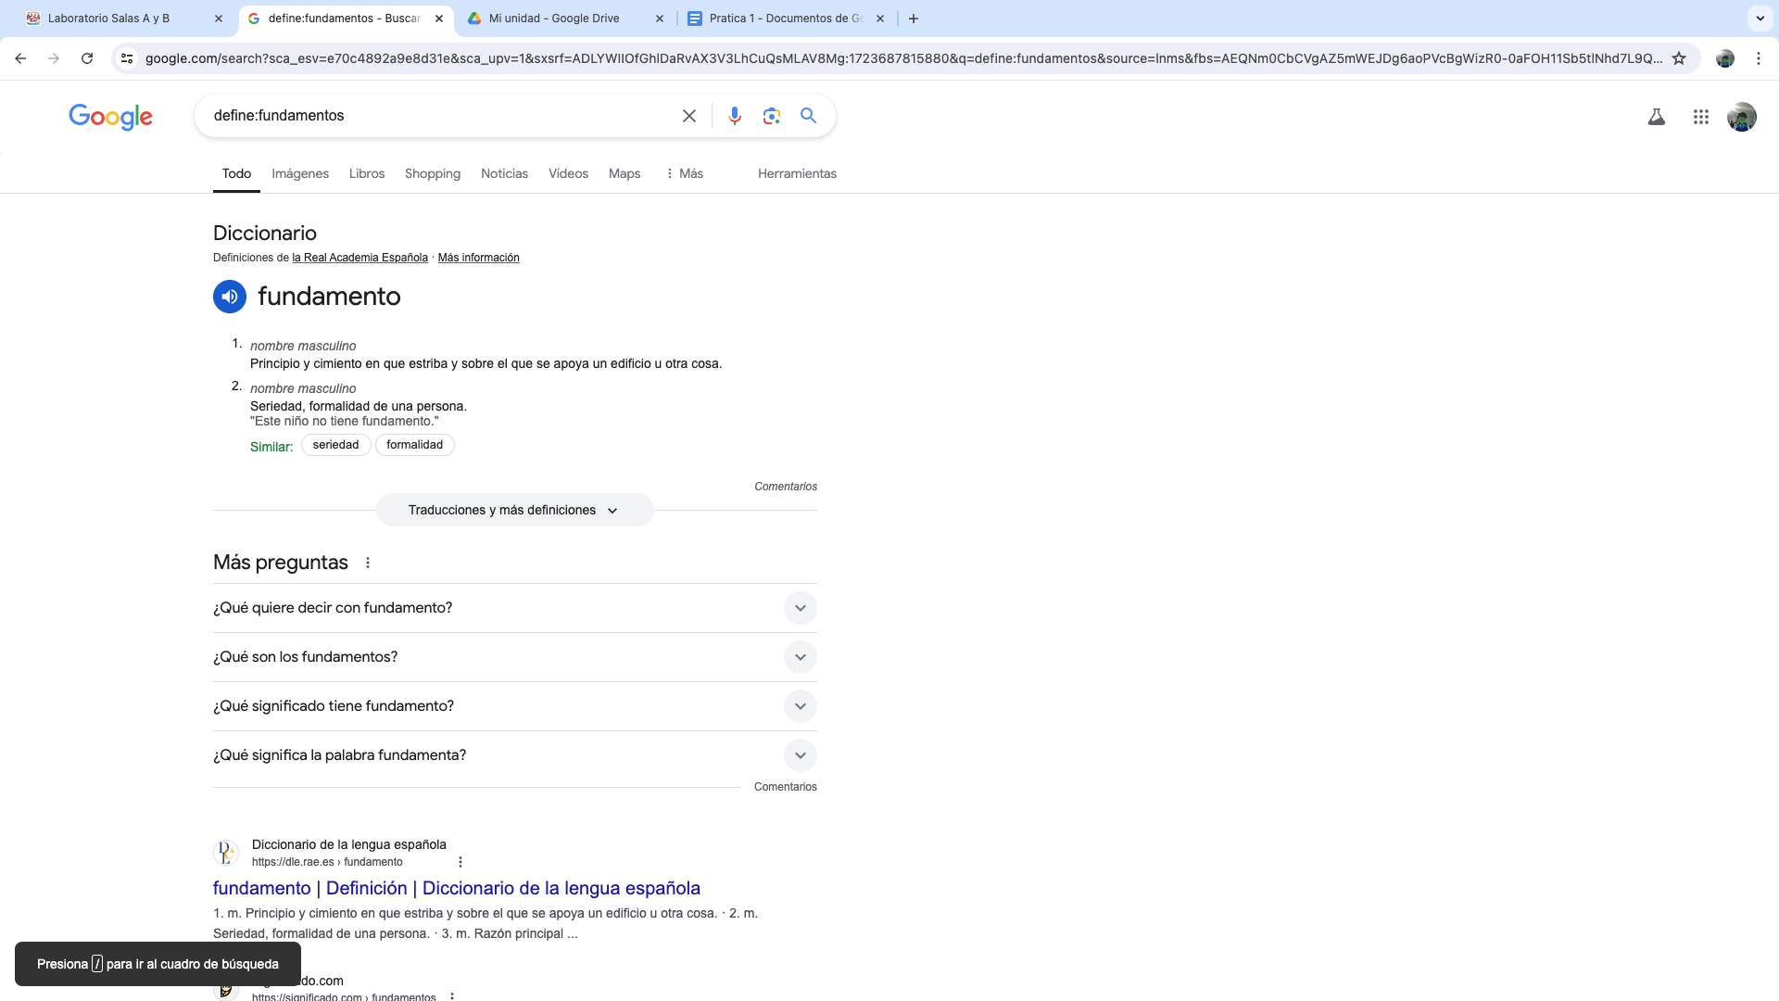

En esta parte se solicitó al servidor que nos dé información sobre la definición de la palabra escrita después de escribir “define:”.

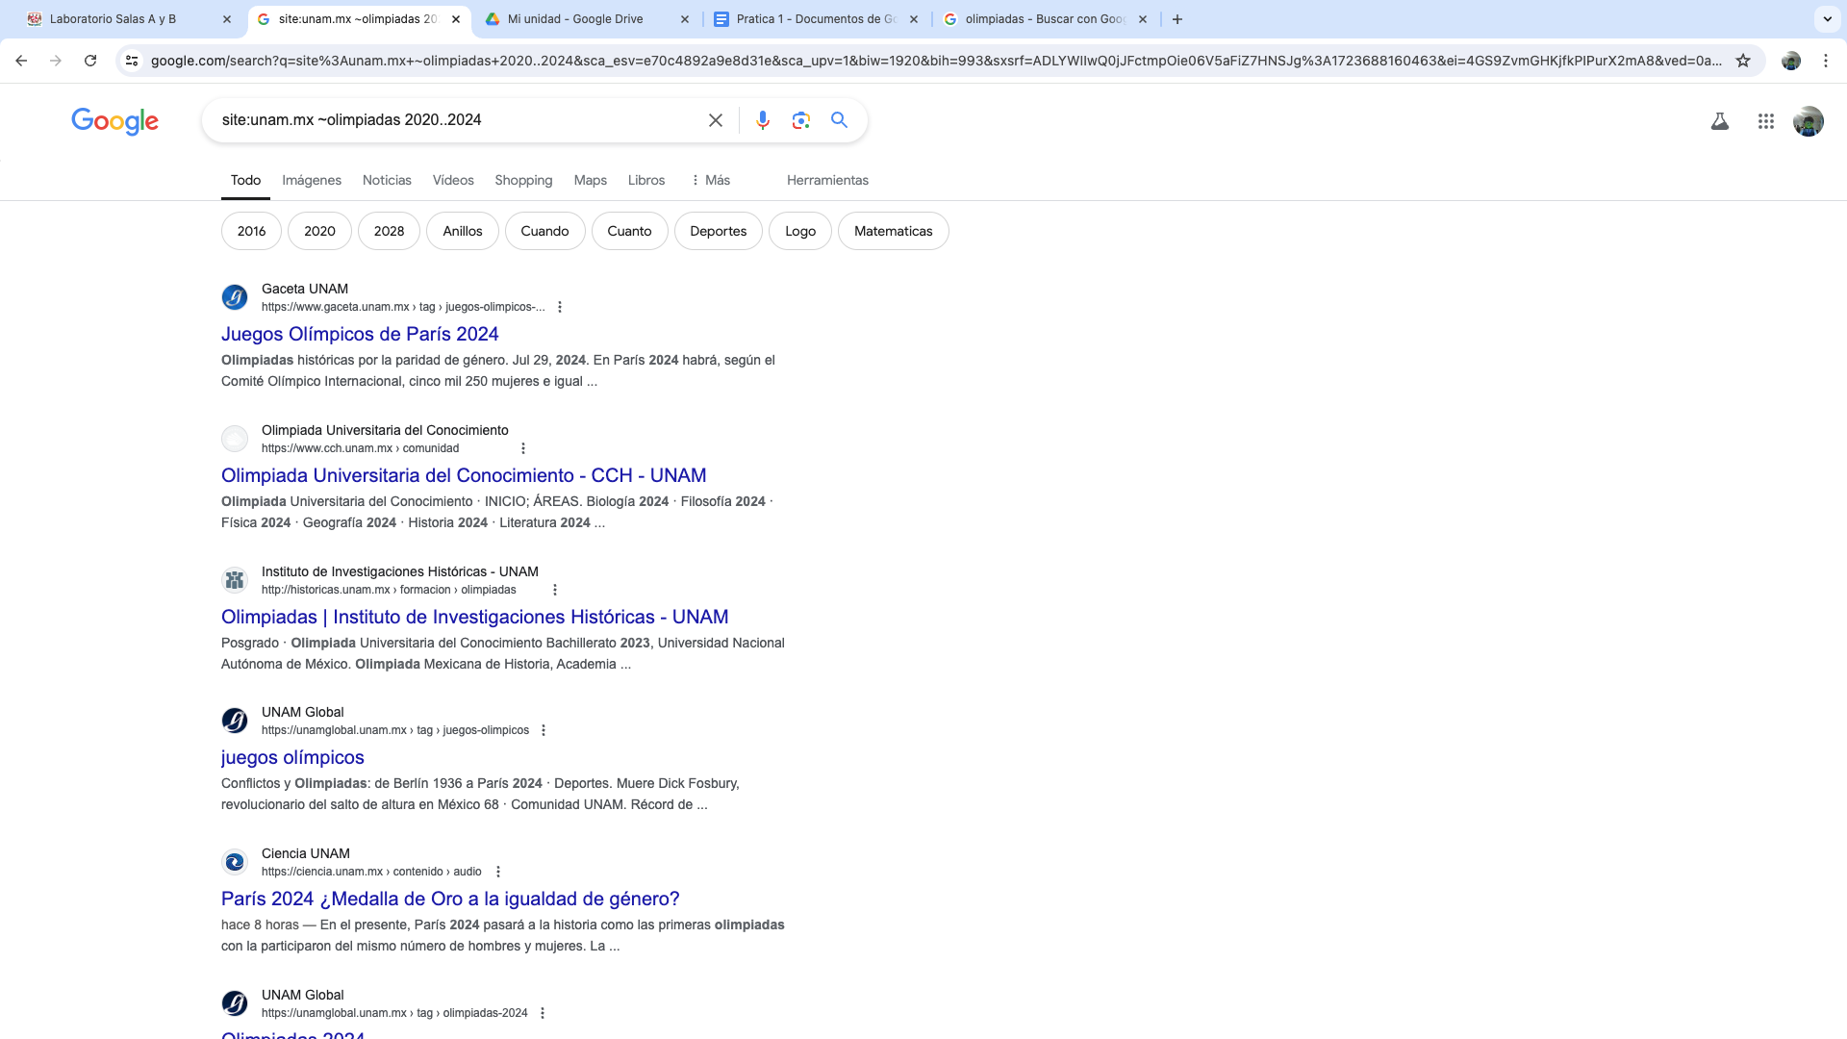

Este comando sirve para que el buscador nos arroje información solo del sitio que se haya escrito, además, busque resultados relacionados con la palabra que se anotó después del guion seguido de un intervalo de años entre los cuales dicha información se debe encontrar.

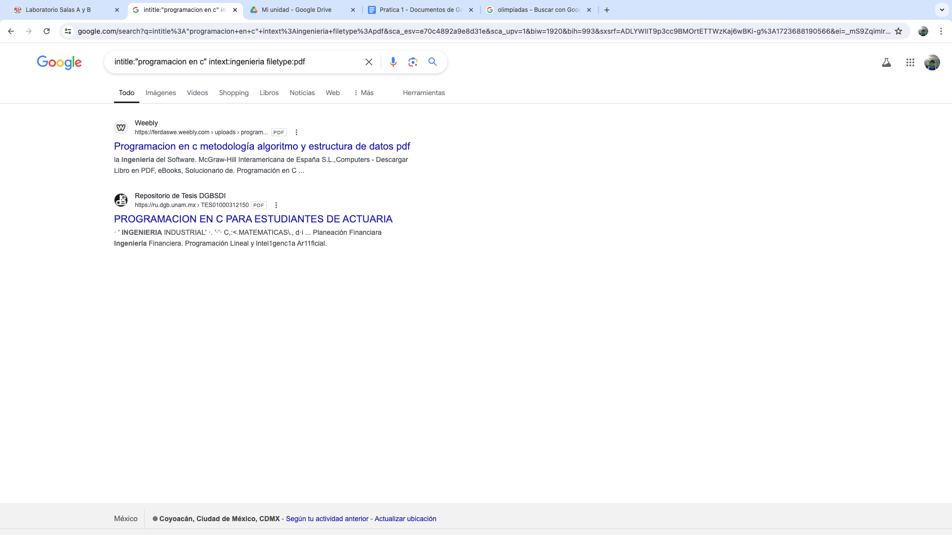

Este comando sirve para una búsqueda más avanzada que las anteriores, al principio se escribe el título que deben de tener las páginas, después la palabra que se debe de encontrar en la información contenida y finalmente el formato de la información.

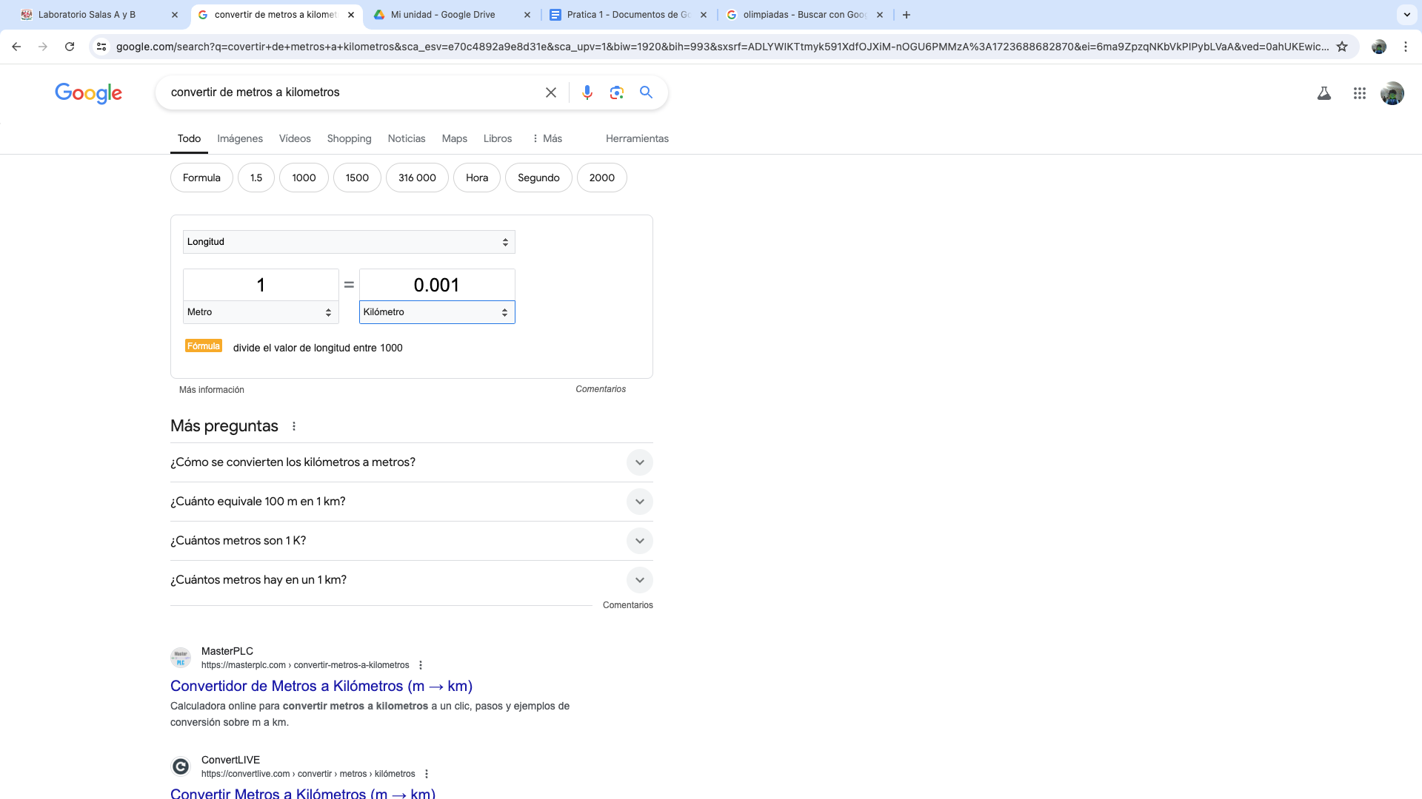

Esta búsqueda nos ayuda a agilizar el proceso de encontrar la equivalencia entre diferentes unidades de medida.

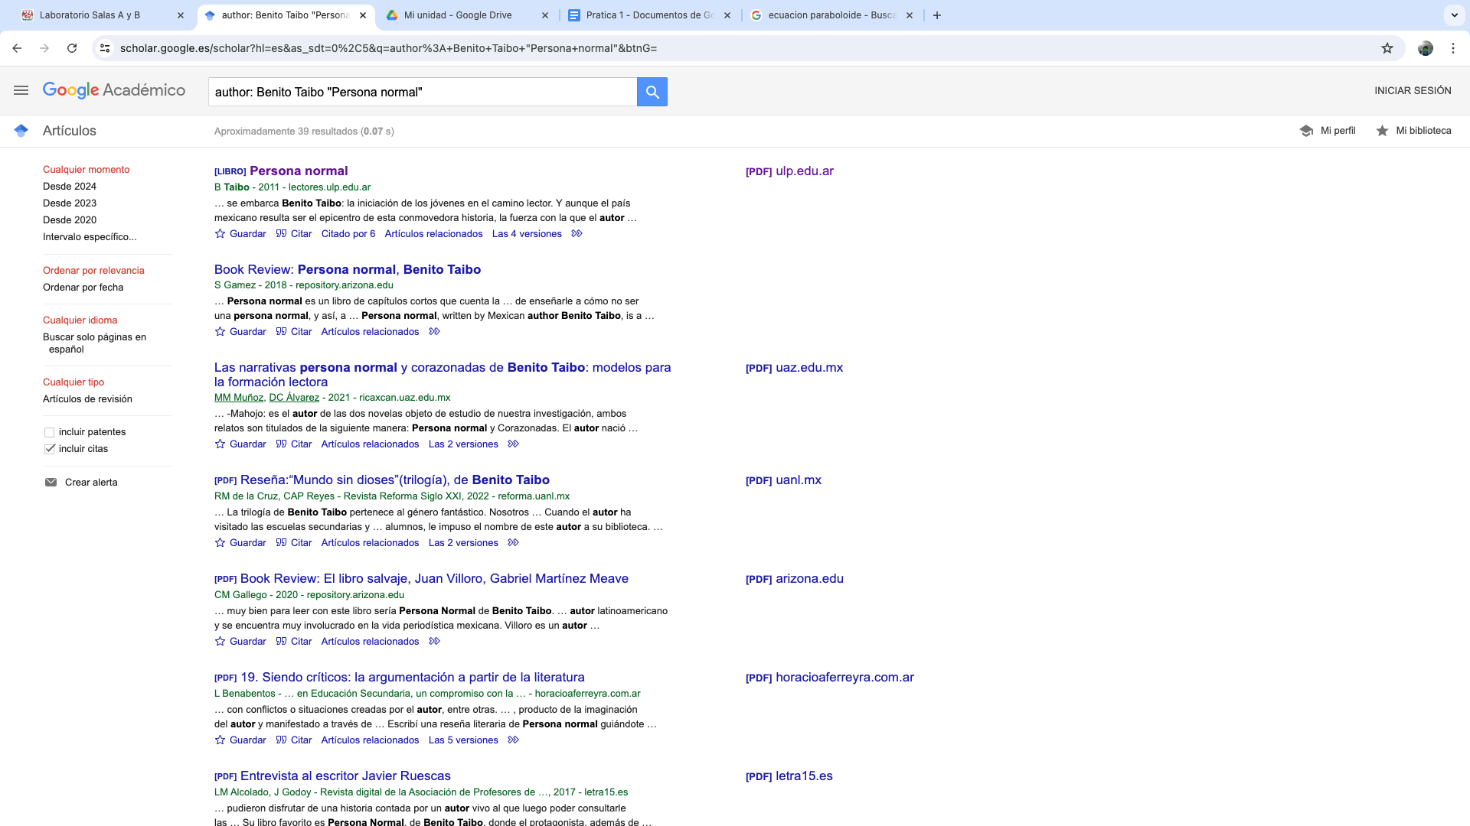

Esta búsqueda es especial de Google, ya que está dirigida más que nada a estudiantes o usuarios que deseen una fuente de información más confiable, además se utiliza un comando para la búsqueda el cual se basa en anotar el nombre del autor y del texto o información que se busca.

**Actividades de tarea.**

**1.-**

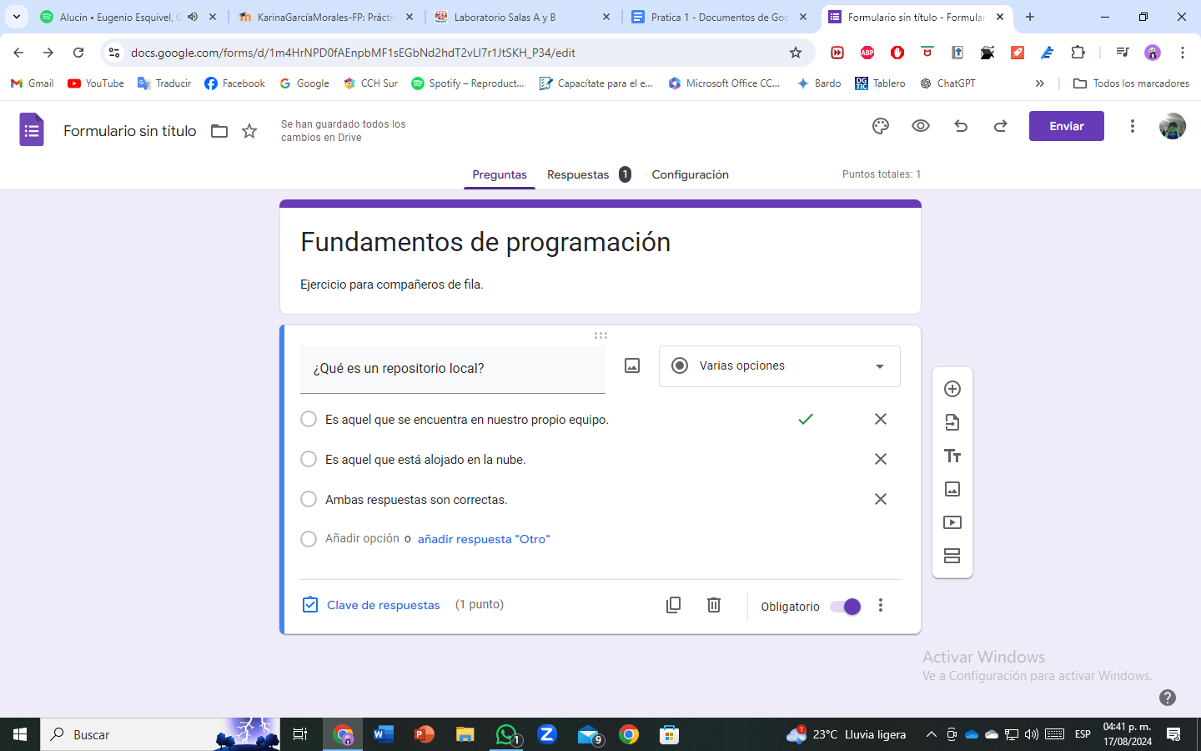 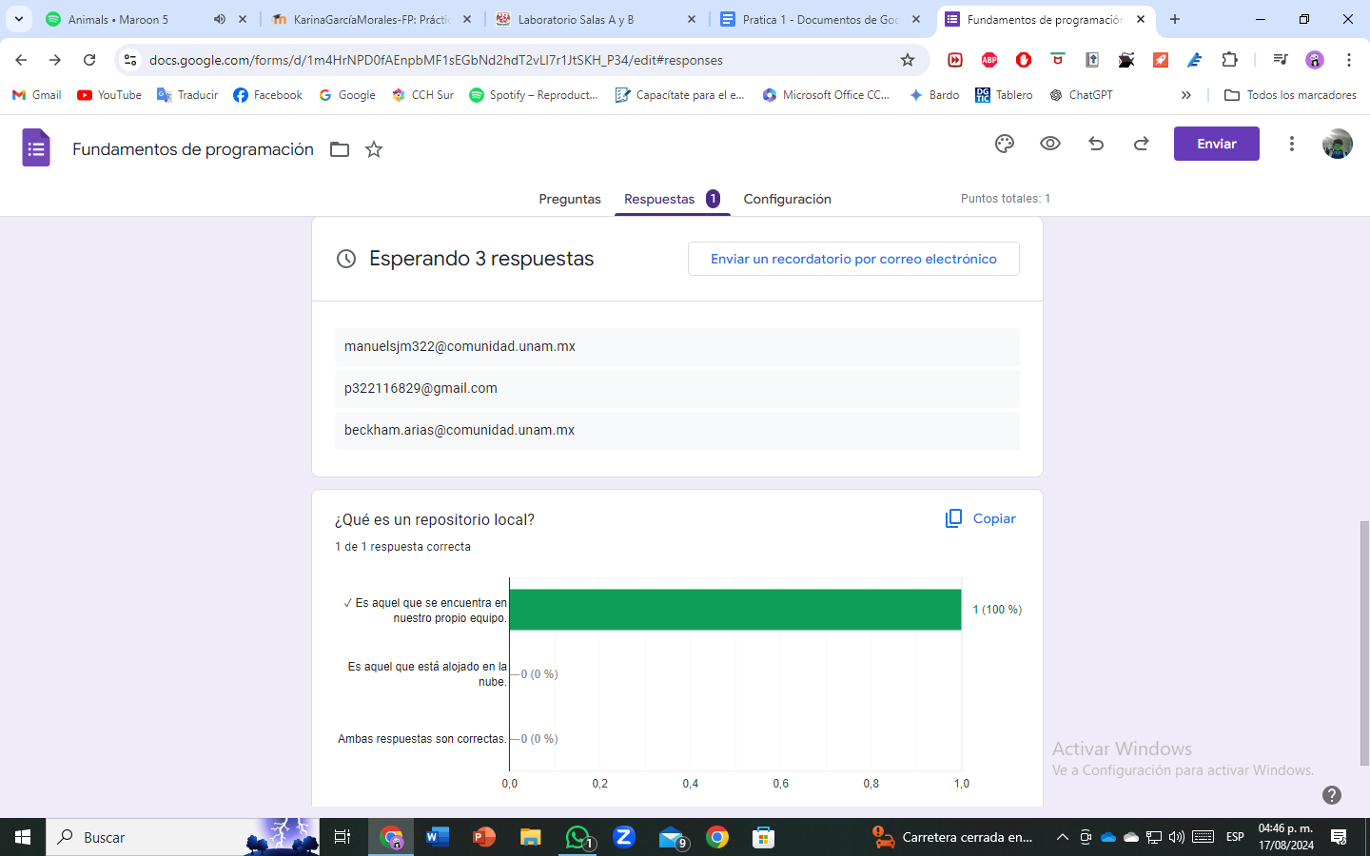

**2.-**

|  |  |  |
| --- | --- | --- |
| **Servicio de almacenamiento en la nube** | **Ventajas** | **Desventajas** |
| GoogleDrive | -15GB gratuitos.  -Funciona de manera fluida con los servicios de Google.  -Compatibilidad.  -Colaboración en tiempo real. | -Los 15GB se comparten entre todos los servicios de Google.  -Costo extra por más espacio.  -Uso de datos para publicidad. |
| OneDrive | -Integración con Microsoft Office.  -Se sincroniza con Windows. | -Solo ofrece 5GB gratuitos.  -Depende de los programas Office. |
| ¿Cloud | -Integración con el sistema Apple.  -Sincronización de datos fácilmente con Apple.  -Privacidad y seguridad. | -Solo ofrece 5GB gratuitos.  -Se limita al sistema de Apple.  -Su costo es alto. |

Personalmente prefiero el servicio de **Google Drive,** ya que es el más común y que se utiliza en la mayoría de los aparatos tecnológicos de una gama media, por consiguiente, su costo es bajo a comparación de los demás. Al igual su funcionamiento se me hace más fácil de comprender que el de los otros servicios.

**3.- Graficar paraboloide**

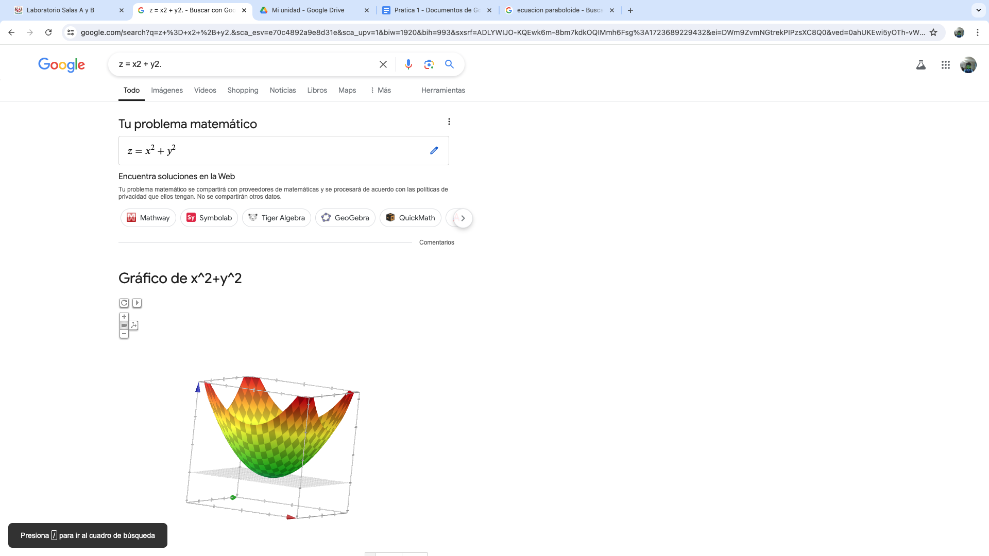

**4.- Foto a mi mascota**

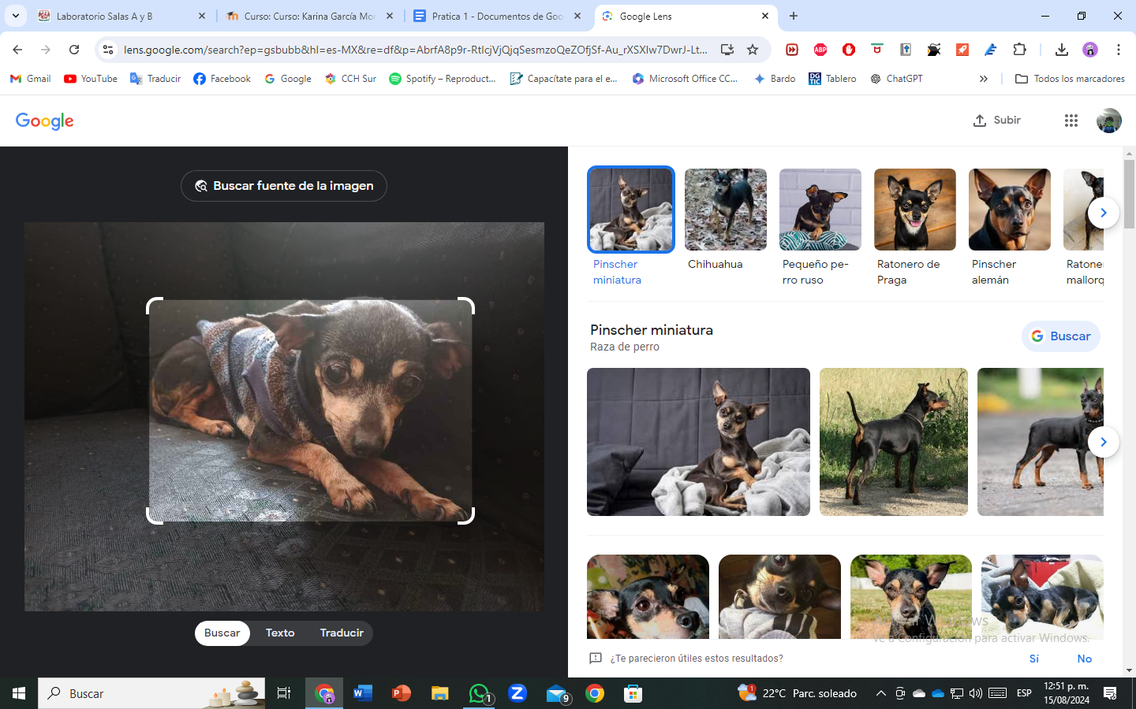

El buscador me indica coincidencias de la foto de mi mascota con otras similares, para empezar los perros que salen de la búsqueda son de la misma raza que mi mascota, además, el color de los perros es el mismo. Puedo decir que el buscador acertó en cierto modo a la búsqueda que realice, ya que me mostró resultados muy similares al de mi imagen. Yo creo que me arroja estas coincidencias más que nada por las similitudes que tienen las imágenes en diversos factores como el color y los gestos.

**Conclusiones:**

Este tema fue muy interesante de tratar, en primera porque hay ciertas cosas que ya realizaba anteriormente sin darme cuenta de que había una forma más eficaz de hacerla, ya sean las búsquedas de información, de imágenes o cosas sobre matemáticas y cálculos, en este caso fue la equivalencia de unidades y lo que más me sorprendió la graficadora de ecuaciones.

Es muy importante estudiar todos estos comandos, ya que agilizan de cierta forma los procesos que realizamos diariamente y además de esto nos ayudan a realizar un trabajo de mayor calidad. Por su facilidad de comprender, las herramientas nuevas que se obtuvieron para realizar búsquedas y su importancia como base para la programación, considero que esta práctica fue esencial e interesante.

**Bibliografía:**

**‌**Martín, M.(2023). “Los 9 mejores servicios de almacenamiento en la nube gratis”. pccomponentes.com. <https://www.pccomponentes.com/almacenamiento-nube-gratis-mejores-servicios>

Nulab. (2024). “*Repositorios remotos vs. repositorios locales”. nulab.com.* [**https://nulab.com/es/learn/software-development/git-tutorial/git-basics/repositories/remote-repositories-vs-local-repositories/#:~:text=Un%20repositorio%20remoto%20se%20aloja,local%20para%20un%20usuario%20individual**](https://nulab.com/es/learn/software-development/git-tutorial/git-basics/repositories/remote-repositories-vs-local-repositories/#:~:text=Un%20repositorio%20remoto%20se%20aloja,local%20para%20un%20usuario%20individual)**.**

SIC. (2022). “*¿Qué son los buscadores de Internet y cuáles son los 5 mejores?”* Esic.edu. **E**[**https://www.esic.edu/rethink/tecnologia/buscadores-de-internet-que-son-y-los-5-mejores-c**](https://www.esic.edu/rethink/tecnologia/buscadores-de-internet-que-son-y-los-5-mejores-c)

Taller de git. (2024). “Sistemas de control de versiones”. github.io. [**https://aulasoftwarelibre.github.io/taller-de-git/cvs/**](https://aulasoftwarelibre.github.io/taller-de-git/cvs/)